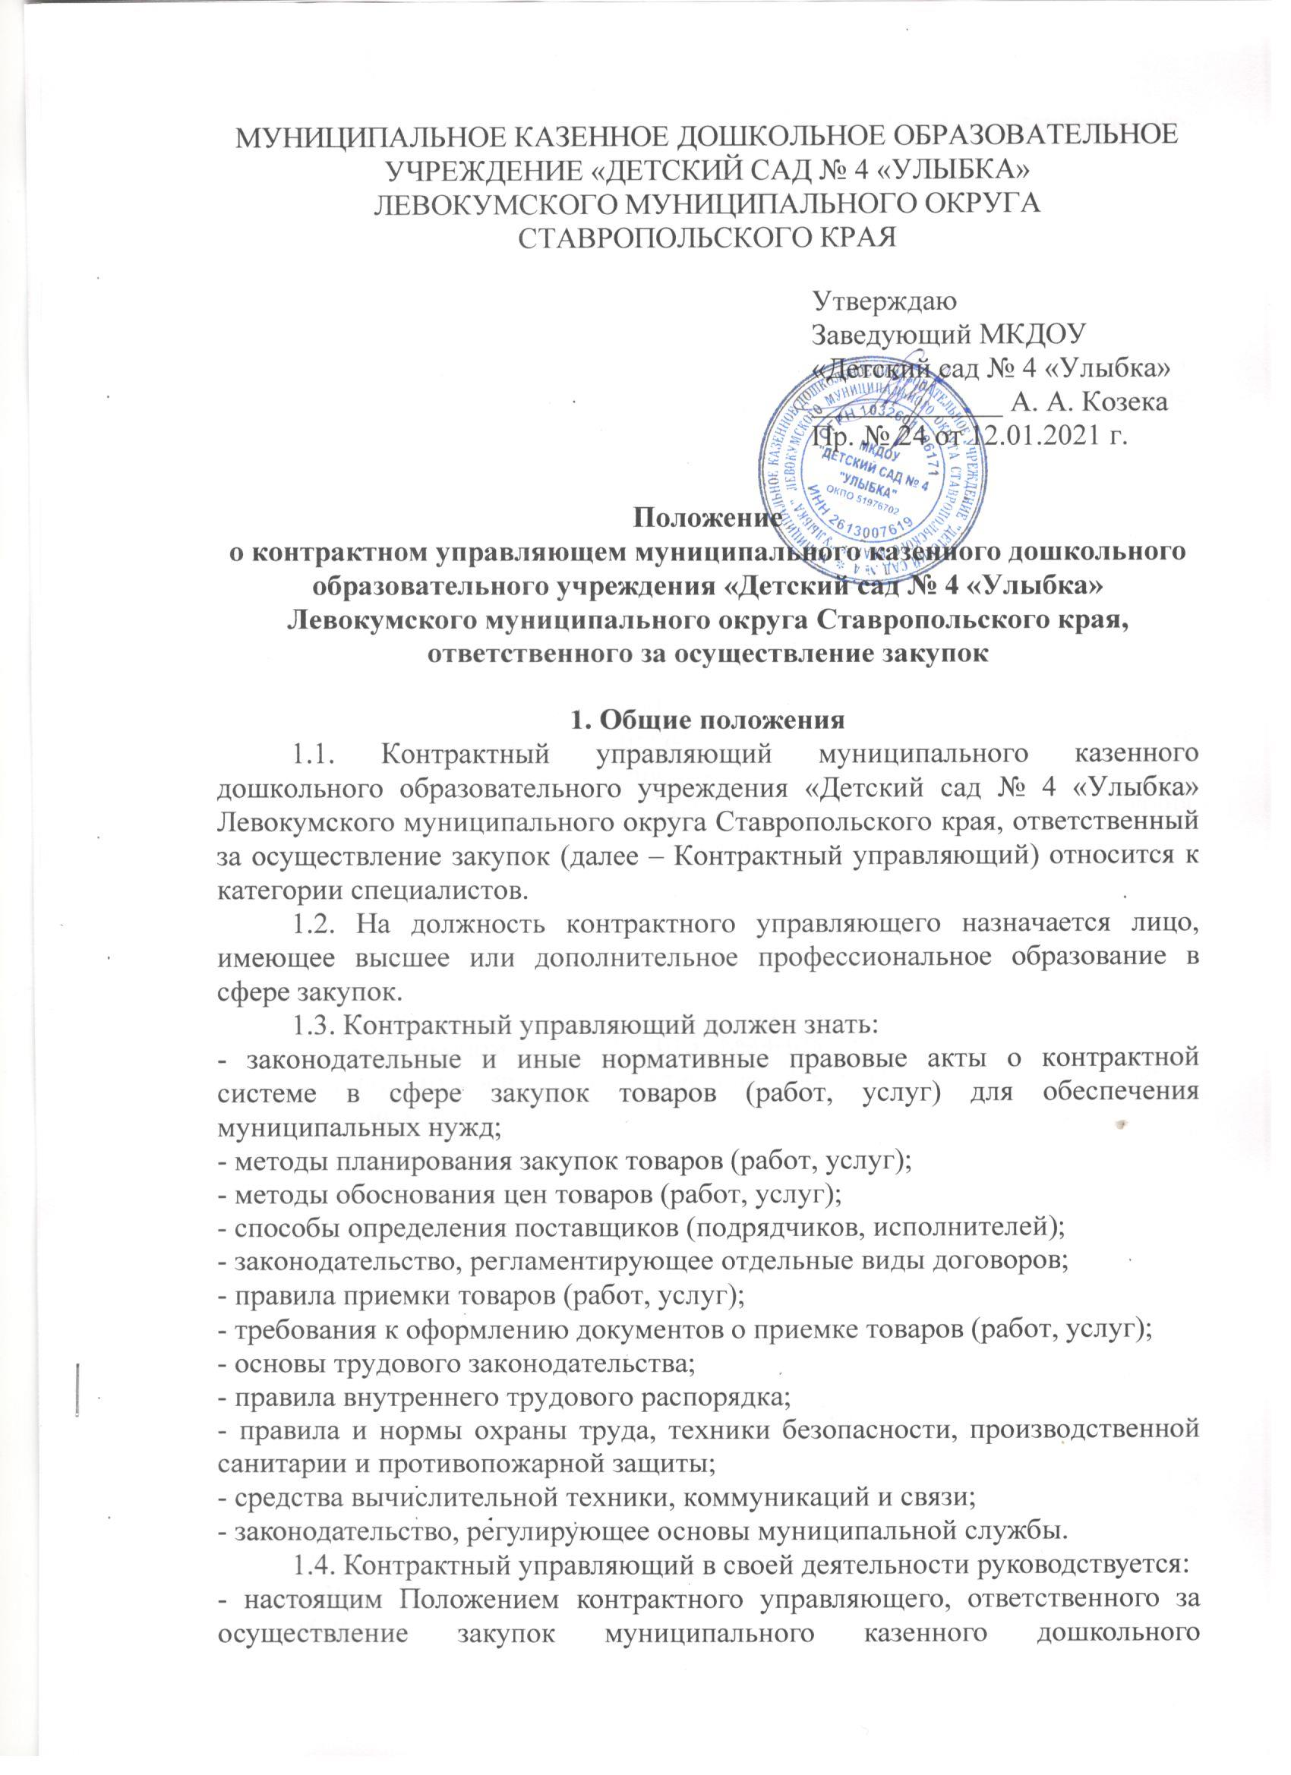

образовательного учреждения «Детский сад № 4 «Улыбка» Левокумского муниципального округа Ставропольского края (далее – Положение).
1.5. В отсутствие контрактного управляющего (отпуска, болезни и пр.) его обязанности исполняет сотрудник, назначенный в установленном порядке.

2. Функции
2.1. Разрабатывает план-график, осуществляют подготовку изменений для внесения в план-график, размещают в единой информационной системе план-график и внесенные в него изменения;
2.2. Осуществляет подготовку и размещение в единой информационной системе извещений об осуществлении закупок, документации о закупках и проектов контрактов, подготовку и направление приглашений принять участие в определении поставщиков (подрядчиков, исполнителей) закрытыми способами;
2.3. Обеспечивает осуществление закупок, в том числе заключение контрактов;
2.4. Участвует в рассмотрении дел об обжаловании результатов определения поставщиков (подрядчиков, исполнителей) и осуществляют подготовку материалов для выполнения претензионно-исковой работы;
2.5. Организует в случае необходимости на стадии планирования закупок консультации с поставщиками (подрядчиками, исполнителями) и участвуют в таких консультациях в целях определения состояния конкурентной среды на соответствующих рынках товаров, работ, услуг, определения наилучших технологий и других решений для обеспечения государственных и муниципальных нужд;
2.6. Осуществляет иные полномочия, предусмотренные настоящим Федеральным законом от 05.04.2013 №44-ФЗ «О контрактной системе в сфере закупок товаров, работ, услуг для обеспечения государственных и муниципальных нужд».

3. Должностные обязанности
3.1. При планировании закупок контрактный управляющий:
1) разрабатывает предусмотренные законодательством о контрактной системе документы и изменения в них, организует утверждение данных документов и размещает их в единой информационной системе (далее - ЕИС);
2) проводит анализ рынков товаров (работ, услуг) и потребностей в них.
3.2. При подготовке к проведению процедур определения поставщиков (подрядчиков, исполнителей) контрактный управляющий:
1) подготавливает извещения, документацию о закупках (за исключением описания объекта закупки), проекты контрактов, приглашения принять участие в определении поставщиков (подрядчиков, исполнителей) закрытыми способами, иные документы, необходимые для осуществления закупок, а также изменения в извещениях, документации о закупках;
2) организует подготовку описания объекта закупки в извещениях и (или) документации о закупках, привлекая по согласованию с руководством других сотрудников, имеющих необходимые знания;
3) обеспечивает согласование применения закрытых способов определения поставщиков (подрядчиков, исполнителей);
4) привлекает экспертов, экспертные организации.
3.3. При проведении процедур определения поставщиков (подрядчиков, исполнителей) конкурентными способами контрактный управляющий:
1) размещает в ЕИС извещения об осуществлении закупок, документацию о закупках и проекты контрактов, протоколы, предусмотренные законодательством о контрактной системе в сфере закупок, а при закупках в электронной форме размещает указанные документы и на электронной площадке, в том числе через оператора электронной площадки;
2) подготавливает и размещает в ЕИС, направляет в письменной форме или в форме электронного документа разъяснения в отношении положений извещений и (или) документации о закупке;
3) обеспечивает сохранность конвертов с заявками на участие в закупках;
4) предоставляет возможность всем участникам закупки, подавшим заявки на участие в закупке, или их представителям присутствовать при вскрытии конвертов с заявками в случаях, предусмотренных Законом N 44-ФЗ;
5) организует ведение аудиозаписи вскрытия конвертов с заявками на участие в определении поставщика (подрядчика, исполнителя) в случаях, предусмотренных Законом N 44-ФЗ;
6) обеспечивает деятельность комиссий по осуществлению закупок, в том числе проверку соответствия участников установленным требованиям;
7) подготавливает протоколы заседаний комиссий по осуществлению закупок на основании решений, принятых их членами;
8) в случаях, предусмотренных Законом N 44-ФЗ, обеспечивает хранение заявок (окончательных предложений) на участие в закупках и всех документов, оформляемых при определении поставщиков (подрядчиков, исполнителей), а также аудиозаписей вскрытия конвертов.
3.4. При заключении контрактов контрактный управляющий:
1) обеспечивает направление в уполномоченный орган документов, которые требуются для согласования заключения контракта с единственным поставщиком (подрядчиком, исполнителем);
2) организует направление информации и документов о заключенных контрактах в орган, уполномоченный на ведение реестра контрактов;
3) подготавливает и направляет в уполномоченный орган информацию и документы, которые необходимы для включения в реестр недобросовестных поставщиков (подрядчиков, исполнителей) информации об участниках закупок, уклонившихся от заключения контрактов;
4) определяет и обосновывает цену контракта при закупке у единственного поставщика (подрядчика, исполнителя) по п. п. 3, 6, 9, 11, 12, 18, 22, 23, 30 - 32, 34, 35, 37 - 41, 46, 49 ч. 1 ст. 93 Закона N 44-ФЗ;
5) осуществляет проверку обеспечения исполнения контрактов;
6) информирует лицо, предоставившее банковскую гарантию, об отказе в ее принятии с указанием причин, которые послужили основанием для отказа.
3.5. При исполнении контрактов контрактный управляющий:
1) обеспечивает приемку и экспертизу результатов исполнения контрактов, при необходимости организует для этого создание и работу приемочной комиссии. В случаях, предусмотренных Законом N 44-ФЗ, привлекает для проведения экспертизы экспертов и экспертные организации;
2) организует оплату в соответствии с условиями контрактов;
3) взаимодействует с поставщиком (подрядчиком, исполнителем) при изменении, расторжении контракта, а также в случае необходимости применения мер ответственности и совершения иных действий при неисполнении или ненадлежащем исполнении контракта;
4) организует направление в уполномоченный орган информации и документов, необходимых для включения в реестр недобросовестных поставщиков (подрядчиков, исполнителей) сведений о лице, контракт с которым расторгнут по решению суда или в связи с односторонним отказом заказчика от исполнения контракта по причине существенного нарушения этим лицом условий контракта;
5) организует включение в реестр контрактов информации и документов об исполнении, изменении или расторжении контрактов, данных о соисполнителях - СМП или СОНКО (представленных поставщиком (подрядчиком, исполнителем)), а также сведений о приемке поставленного товара (выполненной работы, оказанной услуги), в том числе частичной;
6) составляет и размещает в ЕИС отчет об объеме закупок у субъектов малого предпринимательства, социально ориентированных некоммерческих организаций;
7) организует предъявление требований по банковским гарантиям в установленных случаях.
3.6. Контрактный управляющий осуществляет также иные обязанности в соответствии с законодательством о контрактной системе, локальными нормативными актами, приказами и распоряжениями руководства.

4. Взаимодействие с иными структурными подразделениями
4.1. По запросам юридического отдела контрактный управляющий:
1) подготавливает информацию и документы, необходимые для представления в контрольные органы в сфере закупок;
2) совместно с сотрудниками отдела участвует в рассмотрении дел об обжаловании действий (бездействия), совершенных при осуществлении закупок;
3) подготавливает материалы для претензионно-исковой работы.
4.2. Контрактный управляющий представляет в бухгалтерию:
- документы о приемке товаров (работ, услуг);
- информацию о необходимости возврата сумм, перечисленных в обеспечение исполнения контракта, гарантийных обязательств.
4.3. Прочие вопросы взаимодействия контрактного управляющего с иными структурными подразделениями регулируются локальными актами работодателя.

5. Права
5.1. Контрактный управляющий имеет право:
1) участвовать в обсуждении проектов решений руководства организации;
2) привлекать к решению поставленных перед ним задач других сотрудников по согласованию с руководством организации;
3) запрашивать и получать у других сотрудников необходимые информацию и документы;
4) участвовать в обсуждении вопросов, касающихся исполняемых должностных обязанностей.

6. Ответственность
6.1. Контрактный управляющий за допущенные нарушения законодательства, ненадлежащее исполнение обязанностей может быть привлечен к дисциплинарной, административной и уголовной ответственности.
6.2. Контрактный управляющий несет материальную ответственность за ущерб, причиненный в результате его неправомерных действий.

С Положением ознакомлен (а):__________ _______________ «__» __ 2021 г.
(подпись) (Ф.И.О.)

